#### 教师个人信息

检索字段：政治面貌、职称

姓名、性别、民族、出生日期、年龄（系统自算）、身份证号、家庭住址、手机号、电子邮箱、政治面貌、入党时间、照片、学历学位及获得时间、参加工作时间、入职时间、最高级职称及获得时间、所属专业（数学与应用数学(师范类)、计算机科学与技术、软件工程）、所属教研室（基础数学教研室、应用数学教研室、计算机技术应用教研室、软件工程技术应用教研室）、所属党支部、是否双师、研究方向、获得奖励称号、人才称号、职务（教研室主任/专业负责人/教师/辅导员、院长、副院长、教学秘书、党总支书记、党总支副书记、教务办主任、产业办主任）、所属教学团队、所属科研团队、所属课题组、学科（按一级学科统计）

一级学科:数学、计算机科学与技术

教师数据统计分析：

需要：1. 年龄结构； 2.学历结构 3.职称结构 4.双师结构 5.性别结构

教师常规教学（卢长影）

目的：1.统计教师每学期任课情况，表单形式，教师自行填报；

1. 统计教师实习情况（3类实习），表单形式，教师自行填报；
2. 统计教师毕业设计情况，届次统计，含学生姓名、学号、专业、班级、论文题目、形式，论文成绩
3. 历年教学质量评价结果，（按学年统计）
4. 历年年终考核结果（按年统计）

检索：按教师姓名和任课学期检索；届次统计

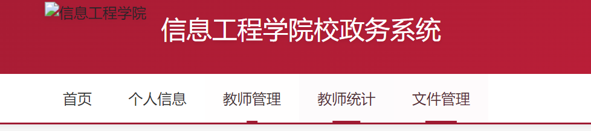

把文件管理删掉，换成加粗设置的文字

#### 教学立项与教研成果

教务处所设立项：课程建设，教学竞赛，教学成果奖，教学团队，教材建设（校本教材等），立项书或申报书及审批文件（附件只要审批文件，不要具体支撑材料）

评估中心所设立项：校级教改立项，省级教改立项，省级教学规划课题及其它。是否结题，结题时间（附件只要审批文件，不要具体支撑材料）

教研成果：论文

#### 双创成果：

大学生创新创业项目表单

学科竞赛表单附件证书电子版

#### 科研立项与成果

立项表单，传获批文件或立项通知书，结题证书

科研成果，论文，专利，专著，成果转化，附件为转化合同

科研奖励，奖项名称，级别，成员，时间，授予单位

五业导师：//统计教师指导学生的记录

学生基本信息（基本格式有小本可参照）（照片、姓名、班级、学号、所属教师），五业导师上传学生信息，然后支持领导审核（支持批量审核）（限期整改/合格）

五个一工程：//针对教师，表单

一本书 //书名、书号、出版日期、出版社、编著者、是否有笔记

一项教研成果 //成果名称、成果类型（论文/项目）、时间、排名

一项科研成果 //成果名称、成果类型（论文/项目）、时间、排名

一项竞赛 //竞赛名称、承办单位、竞赛类型、时间、获奖等级、学生姓名（文本输入，一个或多个）

一次培训 //培训名称、承办单位、培训时间、培训地点、培训内容简介

学院大事记：两位院长、办公室主任读写，其它人只读 表单

标题、时间、简介、附件（附件显示标题）